Síntese de nanopartículas de prata e ferro via irradiação micro-ondas para aplicação em fotoletrogeração de hidrogênio

Vinícius L. Hülsendeger1, Eduarda de C. Flach1, Daniel E. Weibel1

1Universidade Federal do Rio Grande do Sul

Email: viniciushul.ufrgs@gmail.com

Resumo/Abstract

RESUMO – Neste trabalho nanopartículas (NPs) metálicas de prata e ferro foram sintetizadas utilizando-se uma abordagem rápida através da irradiação micro-ondas. A formação de nanopartículas foi analisada por espectroscopia de absorção UV-Vis e por difração de raios X (DRX). Absorções características de NPs de prata foram vistas próximas a 400 nm, e houve uma mudança no espectro UV-Vis quando a concentração de ferro foi variada. Pelo difratograma os picos referentes a nanopartículas de prata foram observados. As nanopartículas foram depositadas através do método de *drop casting* em filmes de nanotubos de TiO2 anodizados, que serão testados para a produção de H2 via fotoeletroquímica pela quebra da água.

*Palavras-chave: Nanopartículas, micro-ondas, hidrogênio, fotoeletroquímica, water splitting.*

ABSTRACT - Here, metallic silver and iron nanoparticles (NPs) were synthesized using a rapid approach through microwave irradiation. The NPs were characterized by UV-Vis absorption spectroscopy and X-ray diffraction (XRD). Typical silver NPs absorption near 400 nm were observed, the presence of iron and changes in its concentration modified the UV-Vis spectra observed. The diffraction pattern showed peaks corresponding to silver NPs . The NPs were deposited using the drop-casting method onto anodized TiO2 nanotube films. Tests for the production of H2 through photoelectrochemical, PEC, water splitting are under way.

*Keywords: Nanopaticles, microwave, hydrogen, photoeletrochemistry, water splitting*

## Introdução

Nanopartículas metálicas têm despertado considerável interesse devido às suas propriedades singulares, como a sua elevada razão superfície/volume, o que influencia no aumento de sua reatividade química (1). Em especial, nanopartículas de metais como Ag, Cu, Fe, Ni, etc., podem ser utilizadas como cocatalisadores para a produção de energia em forma de gás hidrogênio (H2) através da quebra da água (*water splitting*), um método mais sustentável quando comparado à utilização de combustíveis fósseis. As NPs em questão podem ser utilizadas, devido a sua fotoatividade, em combinação com outros fotocatalisadores, como TiO2 e CaTiO3, para gerar hidrogênio (2). Entre os metais, destacam-se Ag e Fe que combinados, podem aumentar a fotoatividade do fotocatalisador, devido ao incremento no tempo de vida do par elétron-lacuna causado por essas NPs (2). Dentre os métodos de síntese de NPs, o método químico assistido por micro-ondas (MWAC) se destaca, pois este gera o aquecimento rápido e uniforme do meio (3), podendo economizar energia comparado a métodos hidrotérmicos demorados. Em vista disso, neste trabalho, NPs de Ag e Fe foram sintetizadas por MWAC em um método rápido com tempos de 30s. Essas NPs serão utilizadas como cocatalisadores impregnando-as em nanotubos de TiO2 na produção de H2 através da reação de *water splitting* por via fotoeletroquímica.

## Experimental

O método de síntese foi adaptado da literatura (2). Em 30 mL de etilenoglicol (ETG) foram adicionados 0,1 wt% de AgNO3 em concentração de 10 mmol/L e polivinilpirrolidona (PVP), em uma proporção molar de 1:5 com Ag. Após a solubilização, foi adicionado 0,03 wt% de FeSO4.7H2O, em concentração de 6 mmol/L. A solução foi posta em um reator de Teflon® e exposta à radiação micro-ondas (aparelho comercial Panasonic 1600 W) por 30s em potência alta. Esta amostra foi intitulada como Fe/C6. Outras duas amostras foram sintetizadas, intituladas como Fe/C0 e Fe/PVP, contendo, respectivamente AgNO3 com PVP e FeSO4.7H2O com PVP, ambas na mesma proporção da primeira amostra. Ainda, foram sintetizadas novas amostras variando-se a concentração de Fe na solução, intituladas como Fe/C2, Fe/C4, Fe/C8 e Fe/C10, contendo, respectivamente, concentrações de FeSO4.7H2O de 2, 4, 8 e 10 mmol/L.

As nanopartículas (amostra Fe/C8) foram impregnadas em filmes de nanotubos de TiO2 (TiO2NTs). TiO2NTs foram sintetizados a partir de uma chapa de titânio pelo processo de anodização. No processo, foi utilizada uma tensão de 20 V durante 2h em um eletrólito composto de ETG, 0,5 % NH4F e 10% H2O. Após, a amostra foi levada a um tratamento térmico de 500°C durante 3h em atmosfera de ar. A impregnação seguiu um processo de *drop casting* (4), onde houve a ressuspensão das nanopartículas em água, que foi pingada sobre a chapa, nomeada como TiO2/AgFe/Res. Essa amostra foi calcinada novamente a 500°C por 3h.

Para os testes fotoeletroquímicos a amostra TiO2/AgFe/Res ou uma chapa pura de Ti foi colocada em um reator de Teflon® e submersa em uma solução de KOH 1 mol/L. O conjunto foi ligado a um potenciostato e exposta a radiação de uma lâmpada de Xe/Hg a 80 W. O potencial aplicado a amostra foi variado de 0 a 1V e a densidade de fotocorrente foi medida.

## Resultados e Discussão

As amostras foram analisadas a partir de seu espectro de absorção na região UV-Vis (Figura 1). Utilizando apenas AgNO3, PVP e ETG (Fe/C0) na síntese é visto a absorção característica das NPs de Ag, em 417 nm (5). Ao adicionar ferro no meio reacional, houve uma mudança na cor das soluções e uma absorção com máximo na região próxima a 440 nm. Nessas sínteses houve ainda o aparecimento de um pequeno pico na região de 358 nm, o que pode indicar a formação de NPs de ferro, visto que esse pico não apareceu na amostra sem Fe (Fe/C0). O aumento na concentração de ferro causou grande impacto no espectro UV-Vis das amostras. Houve alteração nas intensidades e a permanência de dois picos de absorção. Na amostra Fe/C10 parece que houve uma inibição na formação de NPs, provavelmente devido à alta concentração de ferro, que pode ter interferido nesse processo de síntese de NPs.

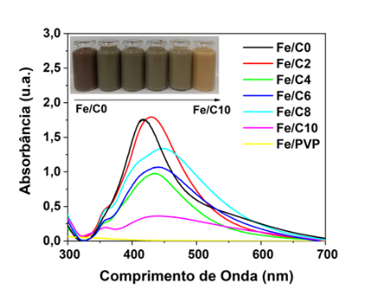

**Figura 1.** Espectro de absorção UV-Vis das amostras Fe/C0, Fe/C2, Fe/C4. Fe/C6, Fe/C8, Fe/C10 e Fe/PVP Ag/PVP e Fe/PVP após 30s de irradiação micro-ondas.

Foi realizada a análise de DRX das amostras com diferentes concentrações de Fe impregnadas em substrato de silício (Figura 2). As amostras Fe/C2 a Fe/C8 mostraram picos em, aproximadamente, 38,1° e 44,3°, referentes aos planos Ag(111) e Ag(200) (6). Já a amostra Fe/C10 não apresenta tais picos, reiterando a não formação de AgNPs.

Foram realizados testes de cronoamperometria com os TiO2NTs impregnados com NPs (Figura 3). Houve um aumento da densidade de fotocorrente comparando essa amostra com a chapinha de Ti pura, chegando a 0,16 mA/cm2 a 1V.

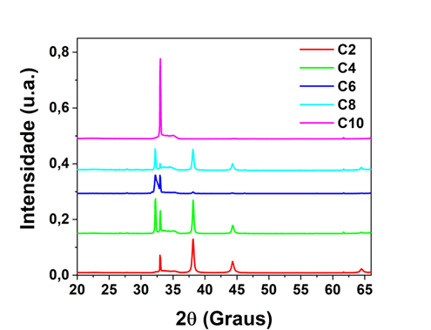

**Figura 2.** Espectro DRX das amostras com diferentes concentrações de Fe.

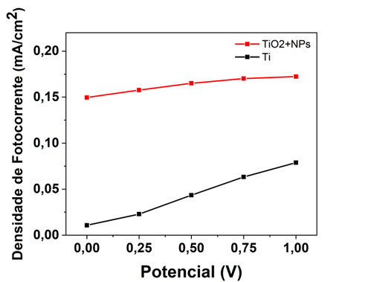

**Figura 3.** Densidade de fotocorrente gerada pela amostra TiO2/AgFe/Res e por uma amostra de Ti em diferentes potenciais aplicados.

## Conclusões

Foram sintetizadas NPs de Ag e Fe de forma rápida utilizando micro-ondas. Ainda deve-se ser estudado que tipo de estruturas de Fe foram formadas, bem como a correta identificação dos picos referentes a sua provável formação nas análises realizadas. Ainda, a impregnação mostrou-se promissora, visto o aumento da fotocorrente gerada.

## Agradecimentos

Agradecemos a CAPES e ao CNPQ pelo apoio financeiro.

## Referências

1. L. Bai; Y. Ouyang; J. Song; Z. Xu; W. Liu; J. Hu; Y. Wang; F. Yuan, Materials **2019**, *12(9)*, 1497.
2. T. Soltani; X. Zhu; A. Yamamoto; S.P. Singh; E. Fudo; A. Tanaka; H. Kominami; H. Yoshida, Applied Catalysis: Environmental **2021**, *286*, 119899.
3. A. Mirzaei; G. Neri, Sensors and Actuators B: Chemical **2016**, *237*, 749-775.
4. M. Sabet; M. Salavati-Niasari, Materials Science in Semicondutor Processing **2014**, *27*, 619-633.
5. H. H. Huang; X. P. Ni; G. L. Loy; C. H. Chew; K. L. Tan; F. C. Loh;J. F. Deng; G. Q. Xu, Langmuir **1996**, *12*, 909-912.
6. D. Kim; S. Jeong; J. Moon, Nanotechnology **2006**, *17*, 4019-4024.